4,9cm 4,5cm

3cm

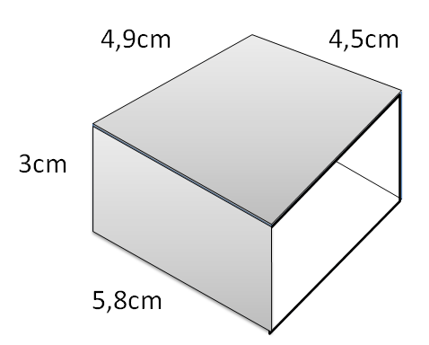

5,8cm

